**系统设计说明书（草稿）**

**项目名称：精准资助系统**

**日期：2017年5月4日**

目录

1.设计概要 2

1.1任务和目的 2

1.1.1需求概述 2

1.1.2角色定义 2

1.1.3功能分析 2

1.2运行环境 2

2系统详细需求分析 2

2.1校级管理员 2

2.2院级管理员 2

2.3 学生 2

2.4系统管理员 2

2.5 系统结构图 2

3系统详细设计 2

3.1登陆模块 2

3.2校级管理员 2

3.2.1个人信息管理 2

3.2.2资助名单推荐 2

3.2.3资助认证验证 2

3.2.4预警管理 2

3.3院级管理员 2

3.3.1个人信息管理 2

3.3.2资助名单审核 2

3.3.3预警管理 2

3.3.4学院数据对比 2

3.4系统管理员 2

3.4.1用户信息管理 2

3.4.2系统有关文档的修改 2

# 1.设计概要

1.1任务和目的

1.1.1需求概述

系统分为4个角色：学生、院级管理员、校级管理员、系统管理员，主要完成3大功能：困难学生筛选，资助认证验证，预警管理。

1.1.2角色定义

1）校级管理员：对应校级职能部门，可以以多种方式查看全校学生的消费数据，完成困难学生筛选，资助认证验证，预警管理功能，同时具有其他角色一切权限。

2）院级管理员：对应院级管理人员，可以以多种方式查看本学院学生的消费数据，完成困难学生审核，资助认证验证，预警管理功能，同时具有学生角色一切权限。

3）学生：查看个人消费信息，完成预警管理功能。

4）系统管理员：管理和维护系统数据。

1.1.3功能分析

#### 1.1.3.1困难学生筛选

对全校学生的消费行为进行分析，并通过对补助总金额、年级分布进行选择，计算得到每个学院的系统推荐补助名单，并通过筛选得到每个学院的补助名单，以通用的文件保存格式（如Excel、word、pdf等）输出名单，完成困难学生筛选。

校级管理员：可以查看全校所有学生的消费信息，自定义筛选标准对全校所有学生的信息进行筛选，显示各个学院符合条件的困难学生的信息，给出系统推荐的困难生名单，还可以通过多种方式查询和对比困难学生信息，并利用可视化技术以时间为线索展示所有情况。

院级管理员：一方面可以查看本学院所有学生的消费信息，并显示本学院困难学生的信息，通过不同的对比条件对本学院与其他学院间困难学生的信息进行查询和对比，并利用可视化技术以时间为线索展示所有情况。另一方面对校级管理员给出的推荐补助名单进行确认，并填写审核意见。

学生：查看个人的消费信息，显示是否受到资助。

#### 1.1.3.2资助认证验证

校级管理员：分析学校已经认定的困难学生，与系统认定的困难学生以及家庭情况名单进行对比，进行审核确认，得出最后的补助名单。

院级管理员：提交对比认证所得到的名单的审核建议，以便于得到最后的补助名单。

#### 1.1.3.3预警管理

通过监督学生的消费行为模型，实现学生消费行为预警。学生消费行为预警是指监督学生的消费行为，对存在消费行为异常以及行为轨迹异常的学生进行预警提示。系统通过对学生的历史消费行为进行展示，管理员主动分析和监督学生的消费行为，对存在经济异常行为的学生进行预警。

1.校级管理员：查看预警信息，对全校学生进行消费预警，通过实时监督分析学生的消费行为对存在消费行为异常或者行为轨迹异常的学生进行预警。

2.院级管理员：查看学生消费行为，分析监督，对异常行为进行预警。对学生进行预警管理还可以与学生进行预警互动，对学生的报警反馈进行报警处理，监督学生的预警处理结果。

3.学生：可以进行学生消费行为预警，还可以根据自己的预警信息与院级管理员进行互动，包括提交异常原因，请求帮助等。

1.2运行环境

# 2系统详细需求分析

2.1校级管理员

1.个人信息管理：可以修改登陆的密码、个人邮箱以及地址等。

2.资助名单推荐：可以根据设定的一卡通消费阈值、补助总金额、年级分布筛选出可能经济困难的学生，可以对比查看不同学院间的统计数据

3.困难认证验证：根据筛选出的名单和学校申报的贫困生、根据家庭情况推荐的困难生名单进行方式对比，确定需要补助的名单。可以对比查看不同名单间的统计数据

4.预警管理：查看所有的报警信息和处理结果。在消息中心中可以对报警信息进行处理。

2.2院级管理员

1.个人信息管理：可以修改登陆的密码、个人邮箱以及地址等。

2.资助名单审核：查看本学院系统筛选得到的困难学生，填写对资助认证验证后的学生名单的意见并审核后提交，便于生成补助名单。

3.预警管理：查看本学院学生系统预警信息和处理结果。

4.学院数据对比：对本学院的贫困补助情况与其他学院进行对比。

2.3 学生

1.个人信息管理：可以修改登陆的密码、个人邮箱以及地址等。

2.消费信息查询：各种方式查看自己的消费信息。

3.预警报警信息处理：查看自己所有的预警信息和处理结果。

2.4系统管理员

1.数据维护：管理用户数据，包括增加、删除、修改、更新数据。系统相关联模块数据的管理。

2.系统预警参数设定：预留系统预警条件参数设定的接口，系统管理员可以修改和设定参数。

3.系统有关文档修改：系统帮助文档，系统认定规则等文档的管理

2.5 系统结构图

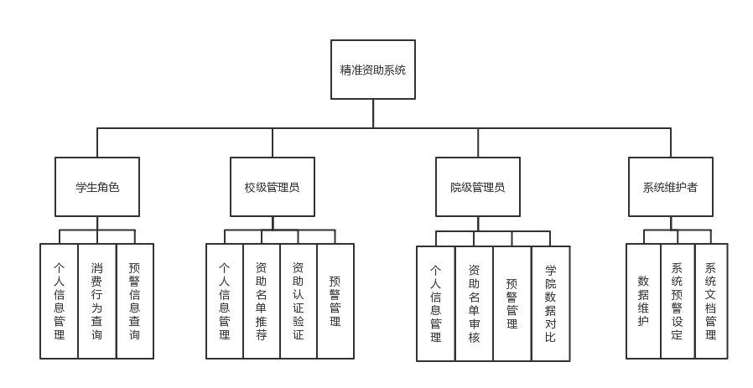

图2‑1系统结构图

# 3系统详细设计

3.1登陆模块

1.模块名称：用户登陆

2.模块描述：提供用户登陆页面

3.模块目标：设置登陆选项，进入到不同的角色

4.模块实现：选择不同的角色，通过姓名，一卡通ID，密码，验证码验证登陆。

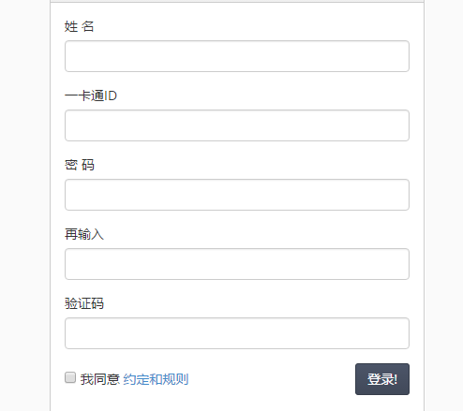

图3‑1登录界面

5.关联数据项：

表3‑1用户信息表

|  |  |  |  |
| --- | --- | --- | --- |
| 角色类型 | 姓名 | 一卡通ID | 密码 |

3.2校级管理员

3.2.1个人信息管理

1.模块名称：个人信息管理

2.模块描述：管理个人登陆信息与个人资料

3.模块目标：实现个人信息管理

4.模块实现：提供个人信息管理界面

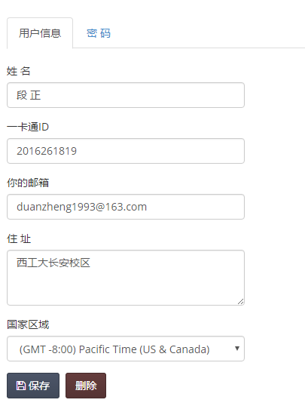

图3‑2个人信息管理

输入：姓名、工号、登陆密码、预留手机号、住址、邮箱，如下表3-2所示。

输出：确认修改，刷新信息管理界面。

表3-2 信息管理表

|  |  |  |  |  |  |
| --- | --- | --- | --- | --- | --- |
| 姓名 | 工号 | 登陆密码 | 手机号 | 地址 | 邮箱 |

3.2.2资助名单推荐

1.模块名称：资助名单推荐

2.模块描述：根据全校学生一卡通消费情况筛选可能存在经济困难的学生，得到系统推荐的学生补助名单。

3.模块目标：按照总补助金额、年级分布、消费阈值等计算每个学院应该得到的补助金额，再从每个学院中筛选出存在困难情况的学生，给出系统推荐的补助名单。

4.模块实现：

资助名单推荐模块包括三个功能，显示学生的信息名单，资助学生名单推荐，学院数据对比，如图3-3所示。

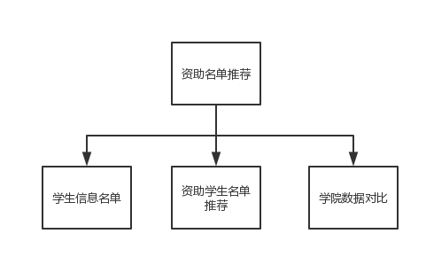

图3‑3资助名单推荐功能图

1)显示学生的信息名单

检索信息：一卡通ID，学院，年级，姓名，时间

默认显示全校所有学生消费信息单，如下表3-3所示。

表3‑3学生消费信息单

|  |  |  |  |  |  |  |  |
| --- | --- | --- | --- | --- | --- | --- | --- |
| 姓名 | 一卡通ID | 年级 | 学院 | 日平均消费 | 贫困等级 | 家庭情况 | 日消费排名 |

2)资助学生名单推荐

检索信息：学院，年级，专业，姓名，一卡通ID

输入：补助总金额、年级分布、消费阈值、批量时间范围（标注：批量时间范围默认为6个月）

输出：系统计算给出每个学院的补助人数和金钱额度，如表3-4所示。并推荐出每个学院符合要求的资助学生名单，如表3-5所示。

表3-4 学院补助信息表

|  |  |  |  |
| --- | --- | --- | --- |
| 时间 | 学院 | 补助人数 | 补助金额 |

表3‑5资助学生名单表

|  |  |  |  |  |  |  |  |
| --- | --- | --- | --- | --- | --- | --- | --- |
| 时间 | 姓名 | 一卡通ID | 年级 | 学院 | 在校天数 | 日平均消费 | 消费排名 |

3)学院数据对比

检索信息：学院、年级、时间

提供不同学院消费情况的对比。对比内容：学生月平均消费、受补助学生月平均消费消费、补助学生人数、学生日消费平均额变化曲线图（时间—金额）。

3.2.3资助认证验证

1.模块名称：资助认证验证

2.模块描述：系统根据一卡通消费记录推荐的困难名单、学校贫困认定名单、家庭情况调查结果，三者进行对比，产生最后的补助名单

3.模块目标：名单比对实现结果分类，给出比对内容和结果。

4.模块实现：

资助认证验证模块包括三个功能，补助名单对比，补助名单审核，补助名单确认，如图3-4所示。

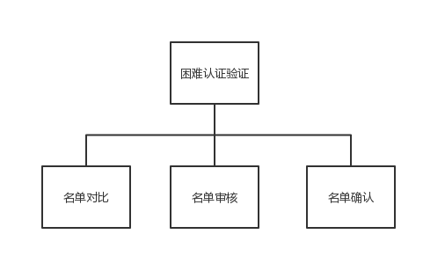

图3‑4资助认证验证功能图

1)补助名单对比

检索信息：时间、专业、学院、年级。

默认给出系统推荐名单与学校贫困认定名单统计对比数据。比较内容为设定时间范围内的月人均消费额直方图（时间—金额）和月人均消费额变化曲线图（时间—金额）。

2)补助名单审核

检索信息：时间、专业、学院、年级、姓名、一卡通ID

点击验证按钮，生成待审核名单，如表3-6所示。

表3‑6待审核名单表

|  |  |  |  |  |  |  |  |  |  |  |
| --- | --- | --- | --- | --- | --- | --- | --- | --- | --- | --- |
| 一卡通ID | 姓名 | 学院 | 年级 | 专业 | 贫困等级 | 日平均消费额 | 消费总排行 | 家庭情况 | 时间 | 审核状态 |

3)补助名单确认

检索信息：时间、专业、学院、年级、姓名、一卡通ID

院级管理员审核通过的名单生成待确认名单，如表3-7所示。校级管理员确认无误后生成最后的补助名单，如表3-8所示。

表3-7待确认名单

|  |  |  |  |  |  |  |  |  |  |  |  |  |
| --- | --- | --- | --- | --- | --- | --- | --- | --- | --- | --- | --- | --- |
| 姓名 | 一卡通ID | 学院 | 专业 | 年级 | 家庭情况 | 日平均消费额 | 消费排行 | 贫困等级 | 时间 | 审核建议 | 审核人 | 补助等级设定 |

表3-8补助名单

|  |  |  |  |  |  |  |
| --- | --- | --- | --- | --- | --- | --- |
| 姓名 | 一卡通ID | 学院 | 年级 | 专业 | 补助等级 | 时间 |

资助认证验证模块的流程如图3-5所示。

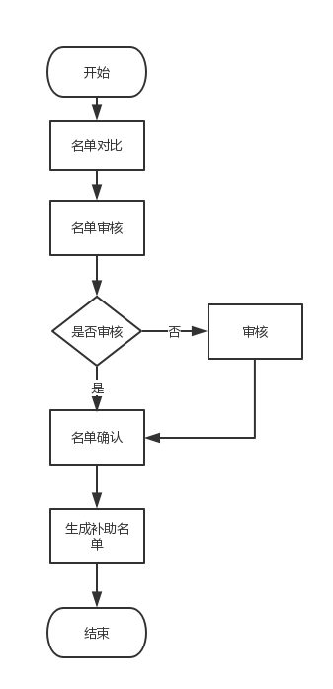

图3‑5资助认证验证流程图

5.关联数据项：

学生个体消费单、学校贫困学生表、系统推荐表、家庭情况名单、补助名单

3.2.4预警管理

1.模块名称：预警管理

2.模块描述：根据系统管理员设定的报警规则向管理员提示存在异常消费行为的学生并进行处理。

3.模块目标：实现根据一卡通消费情况将有异常行为的学生情况向管理员报警。

4.模块实现：

预警管理模块共包括三部分，预警名单认定，预警名单查看，预警处理，如图3-6所示。

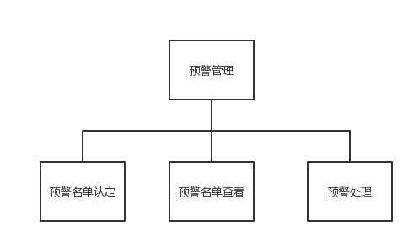

图3‑6预警管理功能图

1)预警名单认定

检索信息：时间、年级、学院、专业、姓名、一卡通ID

预警名单展示默认按照日平均消费从低到高排序展示学院学生个体消费单，如下表3-12所示。

表3-12个体消费单

|  |  |  |  |  |  |  |  |  |  |
| --- | --- | --- | --- | --- | --- | --- | --- | --- | --- |
| 姓名 | 一卡通ID | 专业 | 年级 | 学院 | 日平均消费 | 日消费排名 | 时间 | 是否预警 | 预警原因 |

通过点击姓名或者一卡通ID可以查看学生具体消费情况，包括：个人日消费平均额曲线图（时间—金额）、个人时间段内食堂、超市、水果消费总额（饼状图）、个人三餐消费日消费额曲线图（时间—金额）、消费轨迹图（时间（早、中、晚）—地点）。人工选择预警生成报警单，如表3-13所示。

表3-13报警单

|  |  |  |  |  |  |  |  |  |
| --- | --- | --- | --- | --- | --- | --- | --- | --- |
| 姓名 | 一卡通ID | 专业 | 年级 | 学院 | 预警原因 | 历史补助详情 | 处理详情 | 时间 |

鼠标放置在历史补助详情时会显示该学生历史补助信息：补助时间和补助金额。鼠标放置在处理详情时会显示预警处理信息，如表3-14所示。

表3-14预警处理信息

|  |  |  |  |  |
| --- | --- | --- | --- | --- |
| 预警时间 | 预警原因 | 报警反馈状态 | 处理状态 | 处理人 |

2)预警名单查看

检索信息：时间、姓名、一卡通ID、年级、专业。

默认显示本学院各个学生预警名单（按预警总次数从高到低排序），如表3-15所示。点击预警详情课查看预警处理信息。

表3-15预警名单

|  |  |  |  |  |  |  |
| --- | --- | --- | --- | --- | --- | --- |
| 姓名 | 一卡通ID | 专业 | 年级 | 学院 | 预警总数 | 预警详情 |

3)预警处理（消息处）

检索信息：时间、姓名、一卡通ID、年级、专业

在消息处查看学院所有待处理系统预警名单。如表3-16所示。

表3-16待处理预警单

|  |  |  |  |  |  |  |
| --- | --- | --- | --- | --- | --- | --- |
| 姓名 | 一卡通ID | 预警时间 | 预警原因 | 报警反馈状态 | 待处理 | 处理人 |

查看存在异常行为的学生反馈的报警原因以及是否需要帮助。如果需要帮助，由管理员联系学生。如果学生不需要帮助，更新处理状态。若在设定时间内没有接收到某些异常学生的反馈信息，更新反馈状态，则采取主动联系（电话联系、面谈等），更新处理状态。预警管理操作流程如图3-7所示。

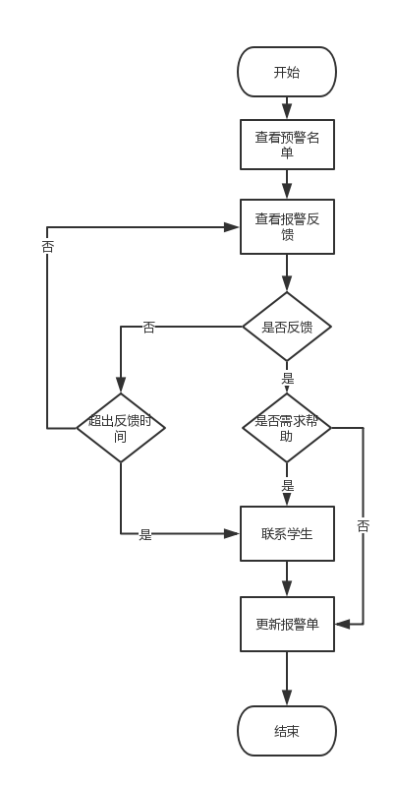

图3‑7预警管理操作流程图

3.3院级管理员

3.3.1个人信息管理

同上文校级个人信息管理。

3.3.2资助名单审核

1.模块名称：资助名单审核

2.模块描述：对系统推荐的本院待审核名单填写审核意见。

3.模块目标：查看由系统验证后给出的本学院待审核名单，填写审核意见，并提交给校级管理员进行确认。

4.模块实现：

资助名单审核包括两个功能，资助学生信息查看，资助名单审核，如图3-8所示。

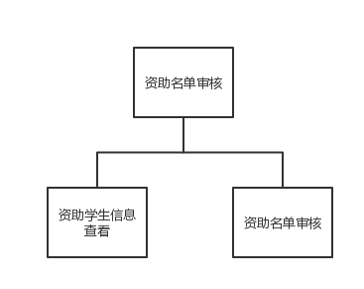

图 3‑8资助名单审核功能图

1)资助学生信息查看

检索信息：时间、专业、年级、姓名、一卡通ID

默认给出本学院系统推荐资助名单，如表3-9所示。提供选择框查看学院贫困生认定名单，如表3-10所示。

表3-9本学院系统推荐资助名单

|  |  |  |  |  |  |  |  |
| --- | --- | --- | --- | --- | --- | --- | --- |
| 一卡通ID | 姓名 | 学院 | 年级 | 专业 | 日平均消费额 | 消费总额排行 | 时间 |

表3-10本学院贫困认证名单

|  |  |  |  |  |  |  |
| --- | --- | --- | --- | --- | --- | --- |
| 一卡通ID | 姓名 | 学院 | 年级 | 专业 | 贫困等级 | 时间 |

2)资助名单审核

检索信息：时间、姓名、一卡通ID、专业、年级

管理员审核资助待审核名单，填写审核建议和审核人，点击提交按钮，提交给系统生成资助待确认名单，如表3-7所示。系统显示提交成功，并修改审核状态。

资助名单审核操作的流程如图3-9所示。

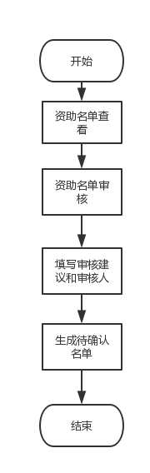

图3‑9资助名单审核操作流程图

3.3.3预警管理

同上文校级管理员的预警管理，但院级管理员只能查看及处理本院学生的预警信息。

3.3.4学院数据对比

1.模块名称：学院数据对比

2.模块描述：对本学院的贫困补助情况与其他学院进行对比

3.模块目标：进行学院间的贫困补助情况对比

4.模块实现：

检索信息：学院、年级、时间

对比内容：学生月平均消费、补助学生月平均消费、补助学生人数、学校认定补助学生人数。

5.关联数据项：

所有学院的学院、信息学生消费信息、补助学生信息

3.4系统管理员

3.4.1用户信息管理

1.模块名称：用户信息管理

2.模块描述：导入、删除、更新用户信息

3.模块目标：导入、删除和更新所有学生的用户名单，导入、删除、更新所有高级和院级管理员的用户名单，导入、删除、更新学校每学期筛选的贫困学生名单

4.模块实现：分学院，年级分别导入所有学生用户和决策者用户。在用户信息变更时可实时操作管理信息。提供导入接口，更新和删除的接口，提供搜索功能。

5.关联数据项：

用户信息表（姓名，性别，一卡通ID，密码，学院，年级）

学校贫困学生表（学号，姓名，学院，贫困等级）

模块输入：数据导入，更新和删除，姓名或者一卡通ID搜索

模块输出：数据导入成功，数据更新成功刷新页面，数据删除成功刷新页面，查找定位。

3.4.2系统有关文档的修改

1.模块名称：系统有关文档的修改

2.模块描述：提供可以更新修改系统将呈现文档的界面

3.模块目标：能够不通过代码修改系统有关文档

4.模块实现：设置各个模块可以修改文档的接口

5.关联数据项：模块文档表（模块名称，文档内容）

6.模块输入：已更新的文档

7.模块输出：刷新各个模块文档